Общество с ограниченной ответственностью
«Торгово-Строительная Компания»

официальный представитель завода
«Евроизол» по Республике Мордовия
Адрес: 430024, РМ, г. Саранск, Бульвар Эрьзи 6 а,
тел./факс. 8 /8342/ 250500; 31-22-55 E-mail tck-rm@mail.ru


№ п\п | Наименование продукции: | Длина/  Ширина  мм. | Толщина  Мм. | Плотность,  кг/куб.м. | Цена с НДС  Руб./кв. м² | Цена с НДС  Руб./куб. м³
1 | IZOL LIGHT | 1000/600 | 50/100 | 25 | 56.2 / 112.4 | 1 124.00
2 | Изол Н 30 | 1000/600 | 50/100/150/ 200 | 30 | 62.5 / 125.00 / 187.5/250.00 | 1 249.00
3 | Изол НК 40 | 1000/600 | 50~200 | 40 | 79.00~317.00 | 1 578.00
4 | Изол НК 50 | 1000/600 | 40/50~200 | 50 | 70.32/87.9~351.6 | 1 758.00
5 | Изол ФВ 80 | 1000/600 | 40/50~200 | 80 | 108.12/135.15~540.6 | 2 703.00
6 | Изол ФВ 80 | 1000/600 | 40/50~200 | 75 | 101.8/127.25~509.00 | 2 545.00
7 | Изол ФШ 150 | 1000/600 | 40/50~200 | 140 | 180.8/226~904.00 | 4 520.00
8 | Изол ФШ 150 | 1000/600 | 40/50~200 | 126 | 163.4/204.25~817.00 | 4 085.00
9 | Изол К 1 | 1000/600 | 40/50~200 | 150 | 193.2/241.5~966.00 | 4 830.00
10 | Изол К 2 | 1000/600 | 30/40/50~200 | 180 | 172.86/230.48/288.1~ 1152.4 | 5 762.00
11 | Изол К 2 | 1000/600 | 30/40/50~200 | 170 | 163.53/218.04/272.55~ 1090.2 | 5 451.00
12 | Изол К 2 | 1000/600 | 30/40/50~ 200 | 160 | 154.23/205.64/257.05~ 1028.2 | 5 141.00
13 | Изол К 3 100 | 1000/600 | 40/50~200 | 100 | 131.12/163.9~655.6 | 3 278.00
14 | Изол К 3 100 | 1000/600 | 40/50~200 | 95 | 124.92/156.15~624.6 | 3 123.00
15 | Изол К 3 110 | 1000/600 | 40/50~200 | 120 | 156.00/195.00~780.00 | 3 900.00
16 | Изол К 3 110 | 1000/600 | 40/50~200 | 110 | 143.52/179.4~717.6 | 3 588.00

Евроизол (Euroizol) - универсальный высокотехнологичный минераловатный утеплитель с уникальными характеристиками, приобретаемыми в процессе производства за счет основы из базальтового волокна. Всю продукцию Евроизол отличает неизменно постоянное и стабильно высокое качество, ведь производство организовано на одной из современнейших линий словенского концерна Гераклит (Нобасил, Тервол). Имеющееся оборудование позволяет изготавливать теплоизоляционные плиты Евроизол толщиной от 30 до 200 мм и плотностью от 25 до 240 кг/м3.
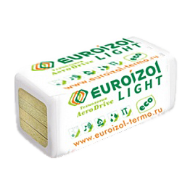
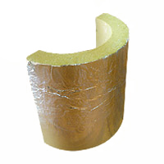
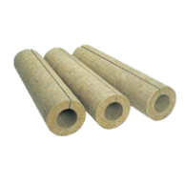
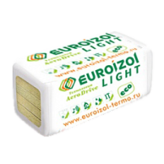
Предлагаем Вашему вниманию Теплоизоляционные цилиндры, полуцилиндры из минеральной ваты на синтетическом связующем по ГОСТ 23208-2003. Диаметром от 18 до 325 мм., толщиной от 20 до 180 мм.

